4. Zelluläre Automaten

Einordnung:

- Modell mit räumlich konstantem Medium,
- raumorientiert,
- diskret,
- mit fester Nachbarschaft der Zellen,
- mit kontextsensitiven Wachstumsregeln.

Zelluläre Automaten

(auch: Zellularautomaten, Polyautomaten,
cellular automata, CA)

- mathematische Modelle mit diskretem Raum und diskreter Zeit

- die Zeit verläuft in Schritten

- Raum wird als Gitter oder Array von Zellen repräsentiert

- in den klassischen CA-Modellen kann jede Zelle nur endlich viele Zustände annehmen

- für jede Zelle gilt eine Menge lokaler Regeln, die festlegen, wie sich der neue Zustand dieser Zelle aus ihrem Zustand und dem der Nachbarzellen (im vorherigen Zeitschritt) ergibt.

- Ein zellulärer Automat heißt homogen, wenn alle Zellen dieselbe Regelmenge haben. Wir betrachten im Folgenden nur homogene CA.

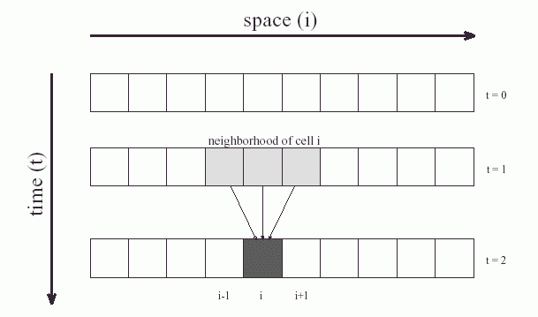

Je nach Dimensionszahl des zugrundeliegenden Gitters unterscheidet man 1-, 2- und höherdimensionale CA.

Raum und Zeit in einem 2-dimensionalen CA:
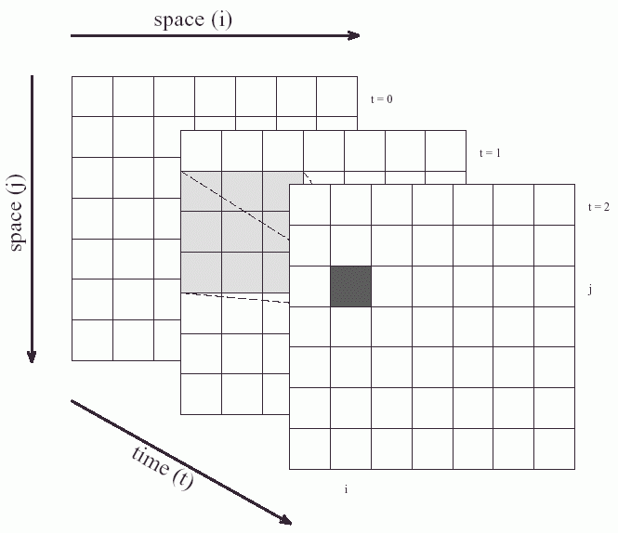
Formale Definition von CA:

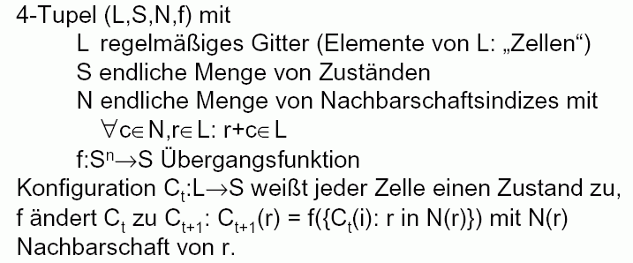
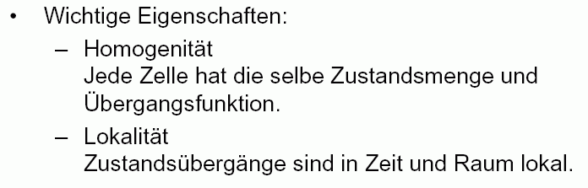

Wegen ihrer diskreten Struktur ist die Realisierung von CA auf Rechnern besonders einfach.

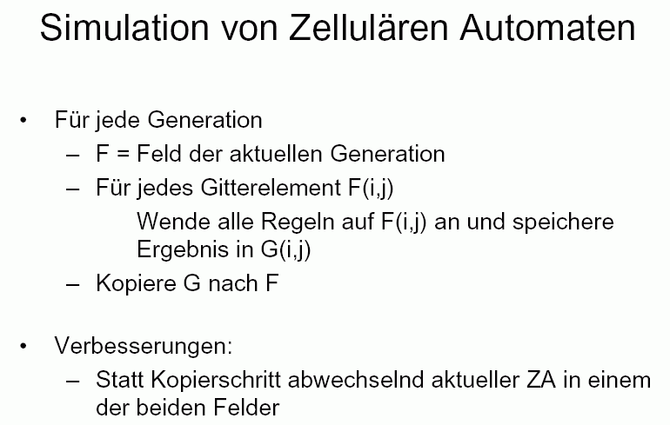

- mit Parallelrechnern hochgradige Parallelsierung der
Berechnung möglich.

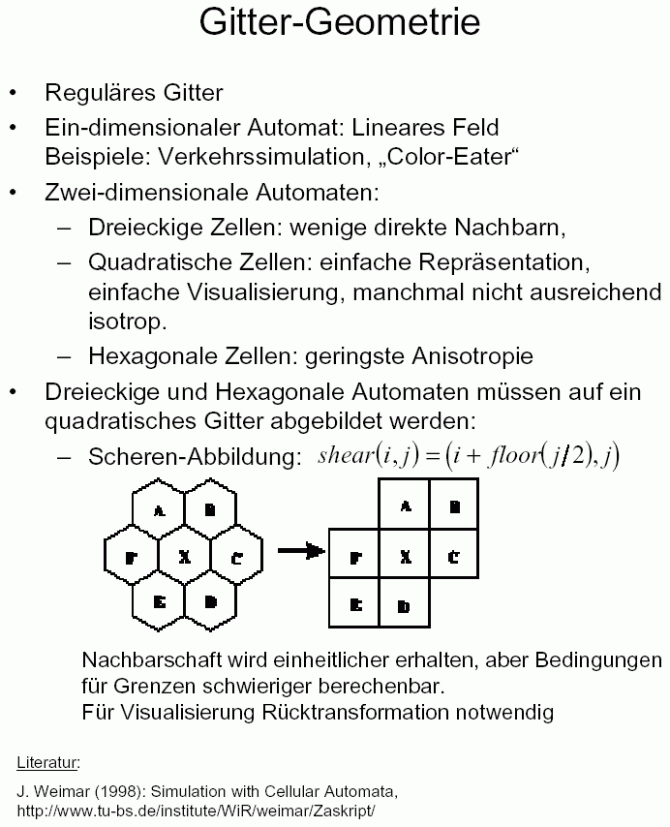

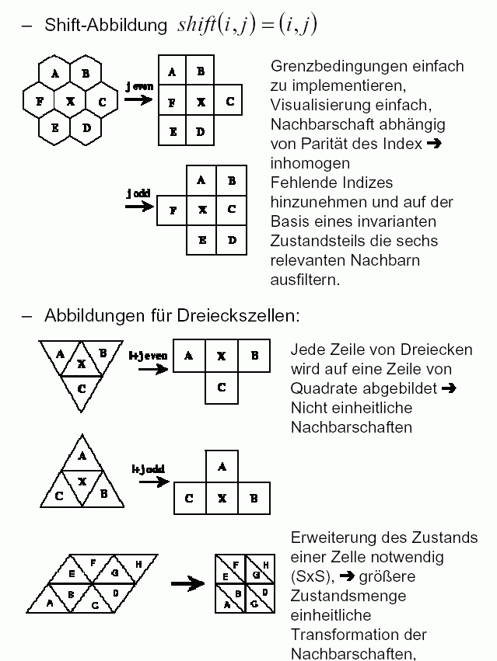

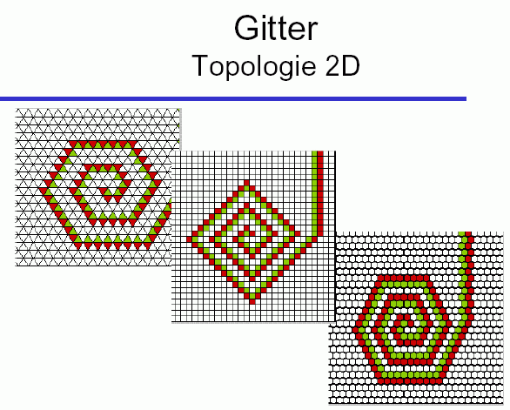

Das Problem der Gitter-Ränder:
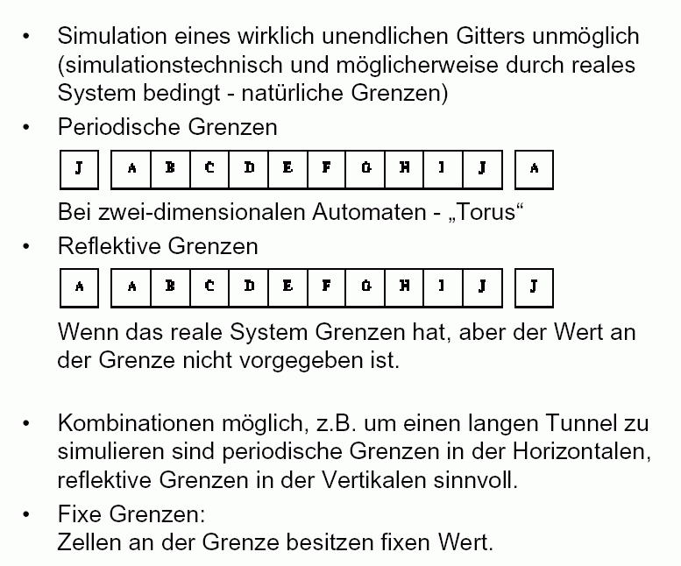

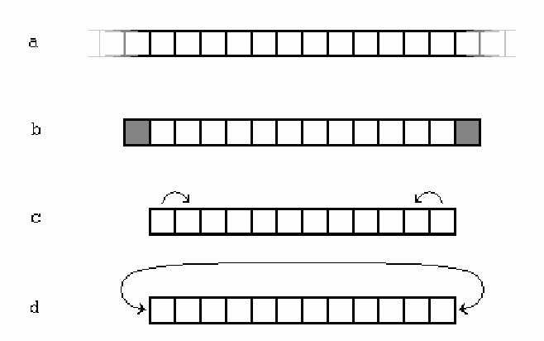

a: unendliches Gitter, b: fixe Grenzen, c: reflektive Grenzen,
d: periodische Grenzen

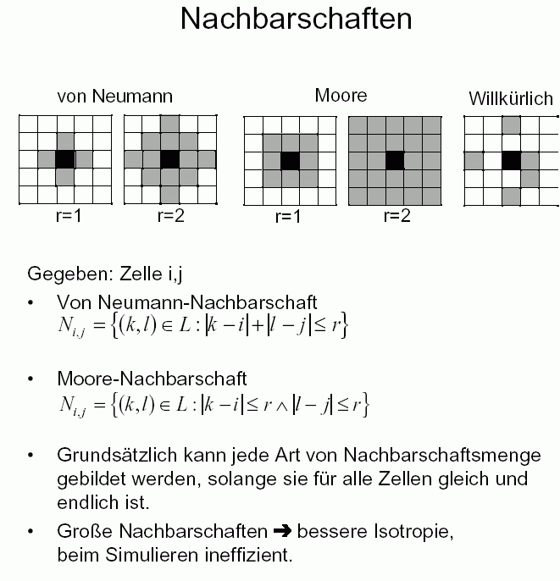

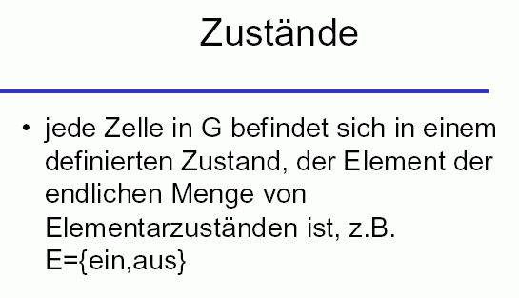

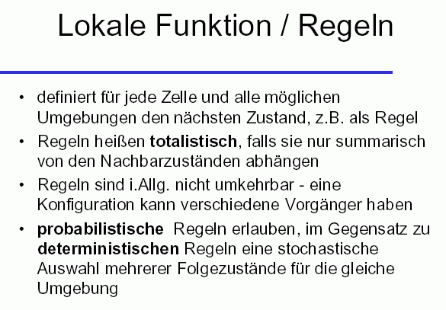

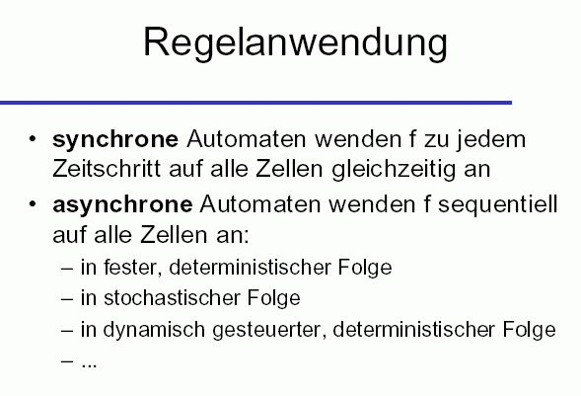

im Folgenden werden nur synchrone CA betrachtet.

Beispiel eines zweidimensionalen zellulären Automaten:

John H. Conway (späte 60er Jahre): "Game of Life"

1970 von Martin Gardner in seiner mathematischen Kolumne in "Scientific American" vorgestellt, löste Welle weltweiter Forschung an diesem CA aus.

- regelmäßiges Quadratgitter
- nur 2 Zustände ("tot" und "lebendig", bzw. "0" und "1")
- Moore-Nachbarschaft mit Radius 1, d.h. es werden 8 Nachbarzellen betrachtet

- Regeln:
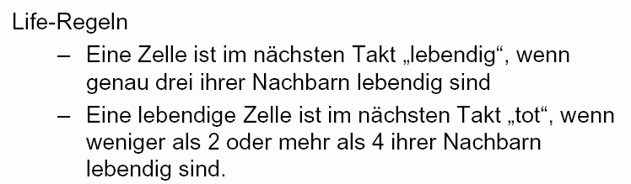

Beispiel-Entwicklung:
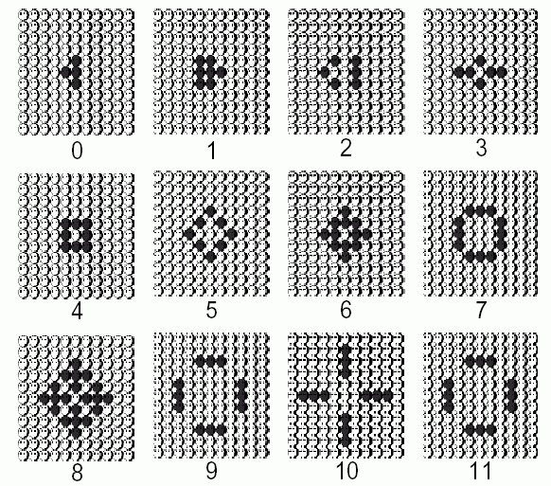
Muster lassen sich durch ihr Verhalten (bei der weiteren Entwicklung) klassifizieren.

Beispiele:

Typ I: "Stillleben", Muster, die sich nicht ändern (Fixpunkte der Übergangsfunktion):

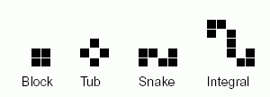

Typ II: Oszillatoren (periodische Muster): z.B. der "Blinker"

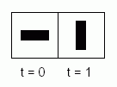

Typ III: "Raumschiffe" = Muster, die nach einer endlichen Zahl von Schritten wiederkehren, aber räumlich verschoben. Muster, die sich mit konstanter Geschwindigkeit über das Gitter bewegen. Beispiel: der "Gleiter"

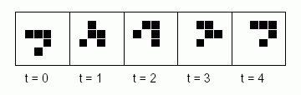

Typ IVa: "Kanonen" = Oszillatoren, die in jedem Zyklus Raumschiffe emittieren.
Gleiterkanone:

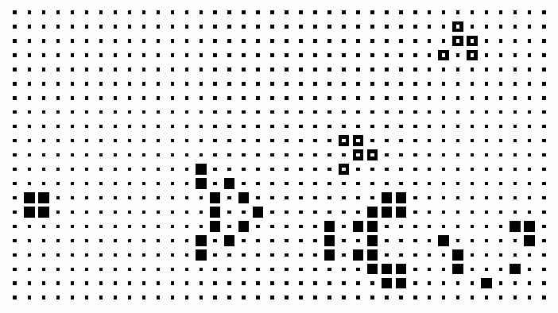

Typ IVb: "Dampfer" = Raumschiffe, die Stillleben, Oszillatoren und / oder Raumschiffe hinter sich lassen.

Typ IVc: "Brüter" = Muster, die ihre Populationsgröße quadratisch (oder noch schneller) vergrößern (z.B. ein Raumschiff, das Gleiterkanonen produziert).

Typ V: unstabile Muster. Muster, die sich durch eine Folge von Zuständen weiterentwickeln und nie zum Ausgangszustand zurückkehren. Kleine Muster mit "langer" Entwicklungsphase vor der Stabilisierung heißen "Methusalems".

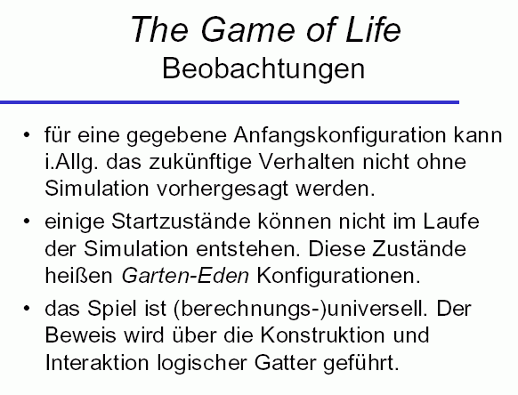
Das "Game of Life" wird auch von "harten" AL-Vertretern nicht als Beispiel für tatsächliches künstliches Leben angesehen.
Es verwirklicht nur wenige der Lebens-Eigenschaften.

Jedoch demonstriert es die musterbildenden Potenziale einfacher, lokaler Regeln – und die Grenzen der Berechenbarkeit solcher einfach zu definierender Systeme:

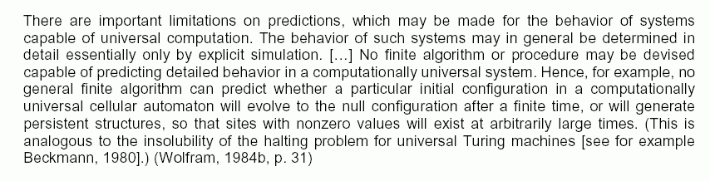

Praktischer Einsatz zweidimensionaler CA:
in der Simulation natürlicher Phänomene, z.B. der Ausbreitung von Epidemien

Beispiel:
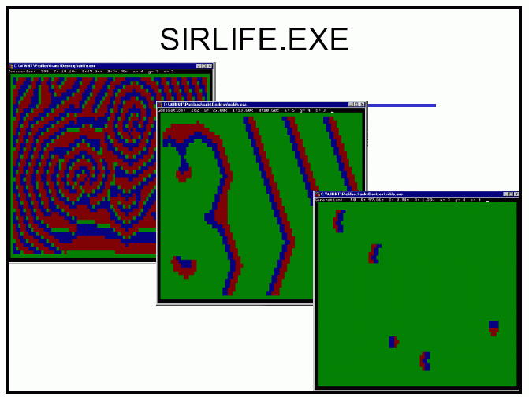
(Universität Leipzig)
1-dimensionale zelluläre Automaten

zugrunde liegt ein (potenziell endloses) Band mit Gitterzellen

jede Zelle nimmt einen von k möglichen Zuständen an
(einfachster Fall: k = 2)

Nachbarschaft mit Radius r: betrachte r nächste Nachbarn auf jeder Seite (einfachster Fall: r = 1, d.h. nur 2 Nachbarn und die Zelle selbst werden betrachtet)

Beschreibung der Regel durch eine Funktionstabelle (look up table, rule table, manchmal auch der Genotyp genannt):

z.B.
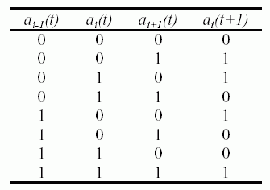 (*)
grafische Darstellung dieser Regel:
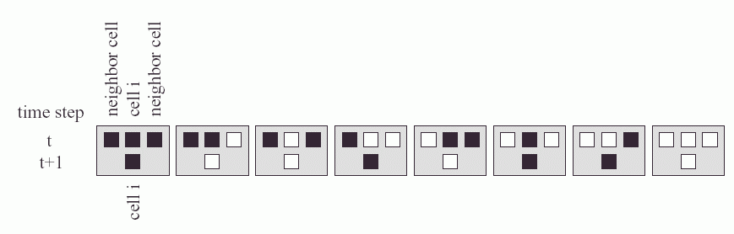

Codierung einer Regel als Dezimalzahl (gewonnen aus dem 01-String der Funktionswerte, der die Wirkung eindeutig festlegt):

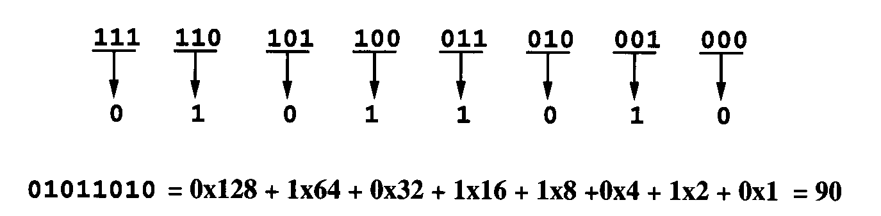

Bei totalistischen Regeln hängt das Ergebnis der Funktion nur von der Summe der Werte in der Nachbarschaft ab.
Hier wird eine andere Form der Codierung gewählt:

z.B. für einen totalistischen CA mit r = 2 und k = 2 (unten sind Beispiel-Zustandsübergänge aufgezählt, die von dieser Regel induziert werden):

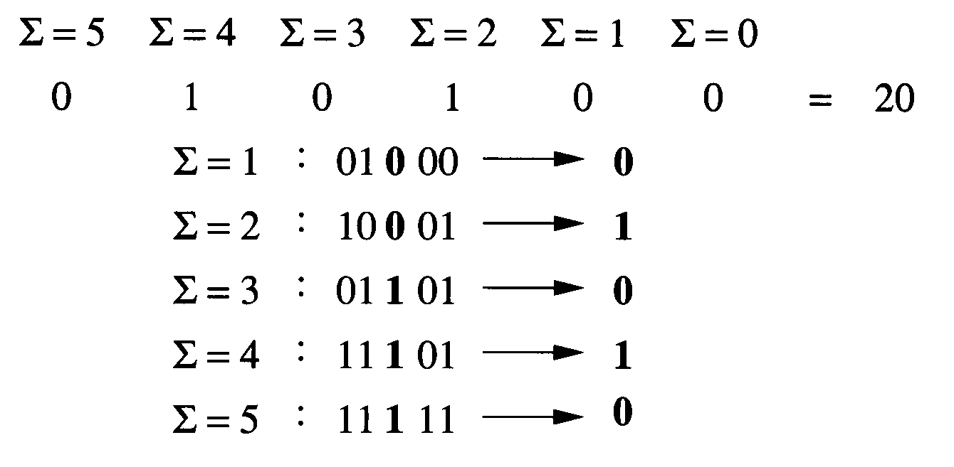

weitere, häufig verwendete Restriktionen für die Regeln:

- es gibt einen speziellen Zustand 0 ("quiescent state"), und wenn alle Zellen der Nachbarschaft (und die aktuelle Zelle) den Zustand 0 haben, ist das Ergebnis wieder 0

- Symmetrie der Regeln (z.B. 100 und 001 müssen denselben Zustand liefern)

Anwendung des CA mit der obigen Regelmenge (*) auf eine Zeile mit einer einzigen 1, sonst lauter Nullen:

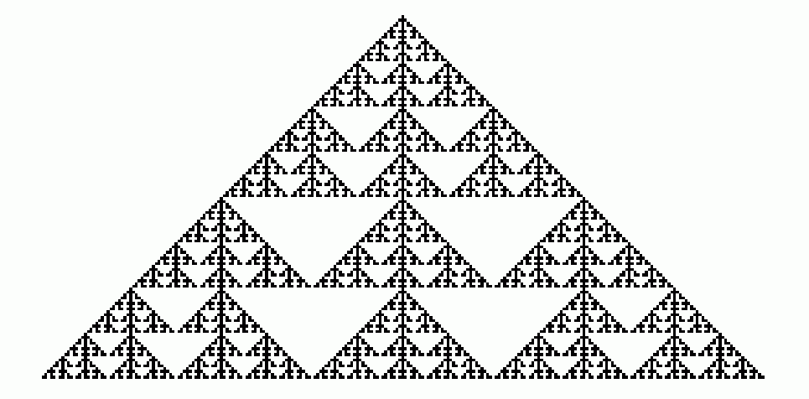
(senkrechte Achse = Zeitachse!)

ein anderes Muster entsteht, wenn man (bei gleicher Regelmenge!) von einer Anfangszeile mit zufälliger Verteilung von Nullen und Einsen ausgeht:

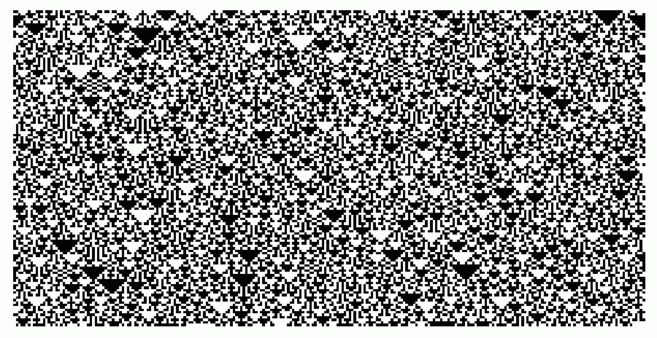

typisch: "Dreiecke" als kleine, geordnete Strukturen im Chaos.

Resultierendes Muster als Ergebnis der Anwendung einer CA-Regelmenge: "Phänotyp".

Wolfram's Klassifikation

Stephen Wolfram ordnete die 1-dim. CA-Regeln in 4 Klassen ein, je nach der Dynamik, die sich entwickelt bei "typischen" (zufälligen) Ausgangszeilen (d.h. nach dem typischen Phänotyp):

Klasse I:
Es entsteht ein räumlich homogener Zustand. Muster verschwinden. "Fixpunkt"-Zustand.

Beispiel:
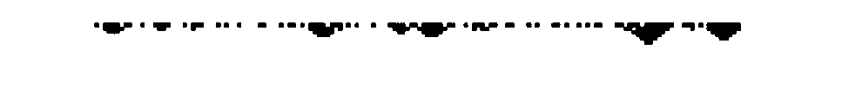
(totalistische Regel mit k=2, r=2 und Code 60)

Klasse II:
liefert Folgen von einfachen stabilen oder periodischen Strukturen (endlose Zyklen derselben Zustände).

Beispiel:
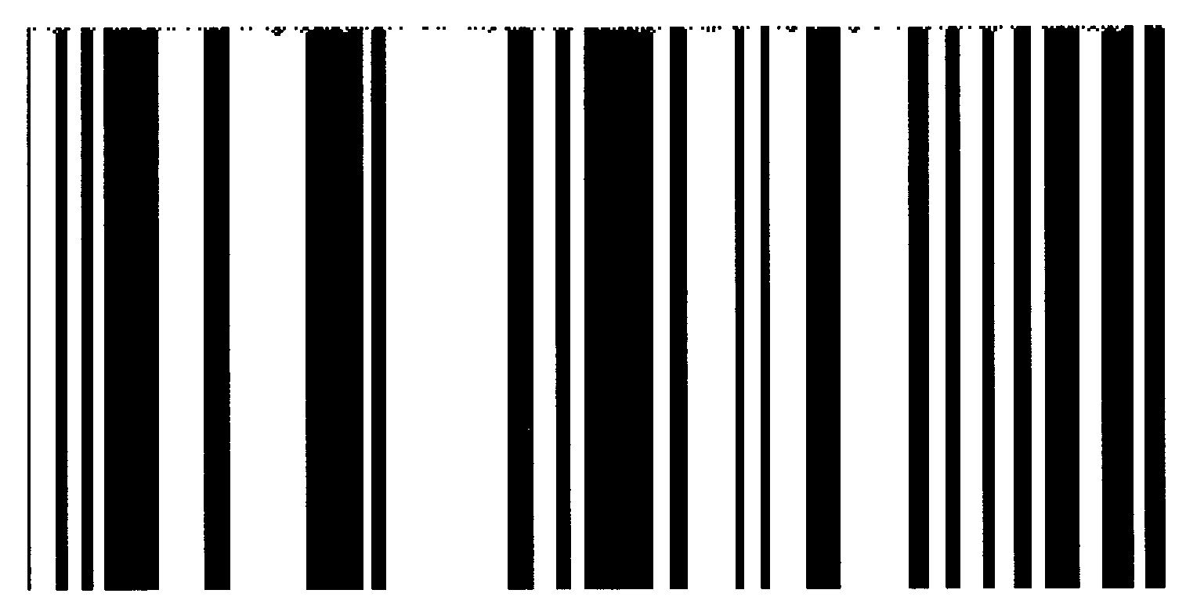
(totalistische Regel mit k=2, r=2 und Code 56)
Klasse III:
zeigt chaotisches, aperiodisches Verhalten. Muster wachsen unbegrenzt mit fester Wachstumsrate.

Beispiel:
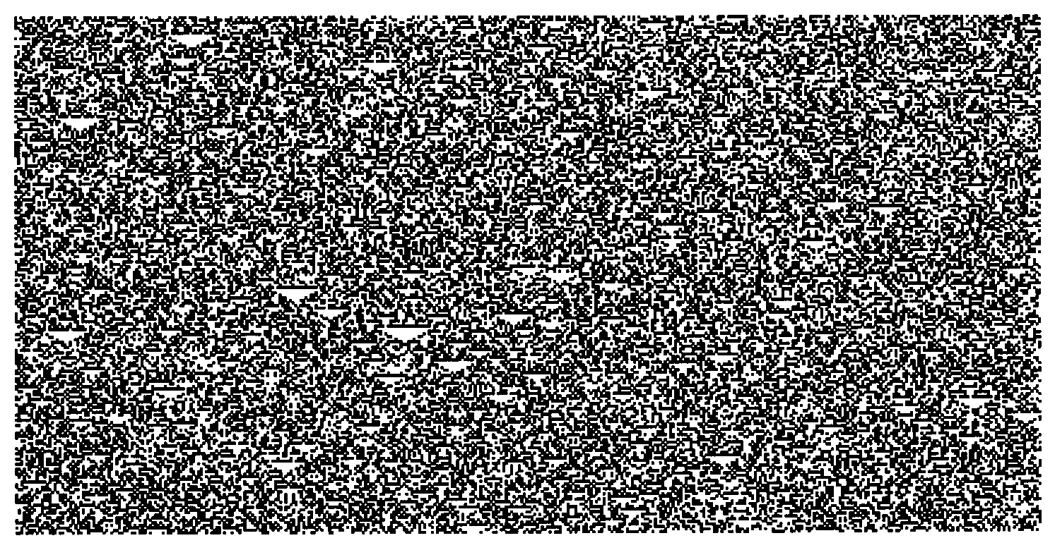
(totalistische Regel mit k=2, r=2 und Code 10)

Klasse IV:
liefert komplizierte lokale Strukturen, von denen sich einige fortbewegen können. Muster wachsen und schrumpfen mit der Zeit. Die "interessanteste" Klasse, möglicherweise mit universeller Berechnungskapazität, wie beim Game of Life.

Beispiel:
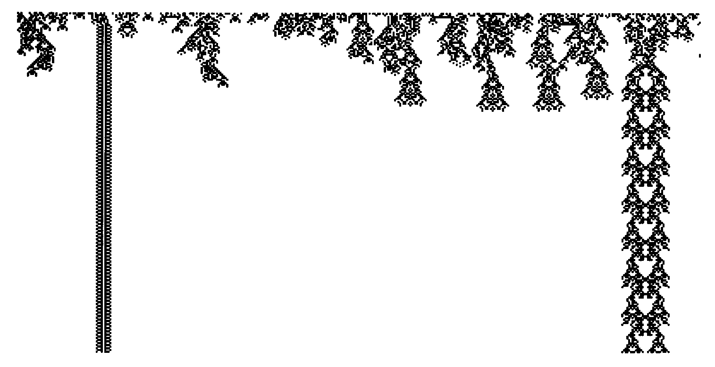
(totalistische Regel mit k=2, r=2 und Code 20)
Die 4 Klassen unterscheiden sich auch durch die Wirkung, die kleine Änderungen in den Anfangsbedingungen haben (Wolfram 1984):

Klasse I: keine Änderung im Endzustand.
Klasse II: Änderungen nur in einer Region endlicher Größe.
Klasse III: Änderungen in einer Region mit ständig wachsender Größe.
Klasse IV: Irreguläre Änderungen.

weitere Beispiel-CA (mit k = 2, r = 1):
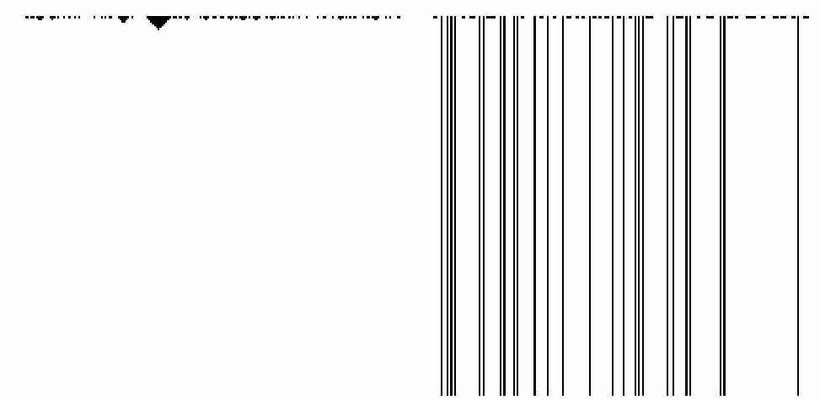
Klasse I (allg. Regel mit Code 128) Klasse II (Code 4)

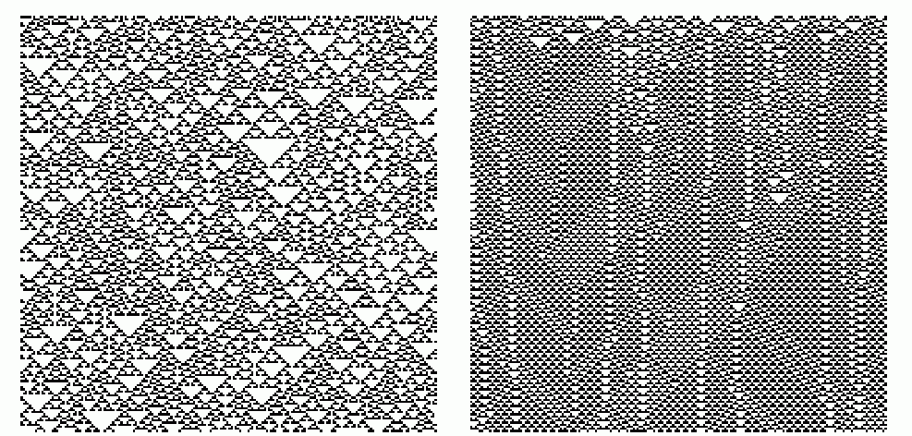
Klasse III (Code 22) Klasse IV (Code 54)

weitere Beispiele für Klasse-IV-CA:

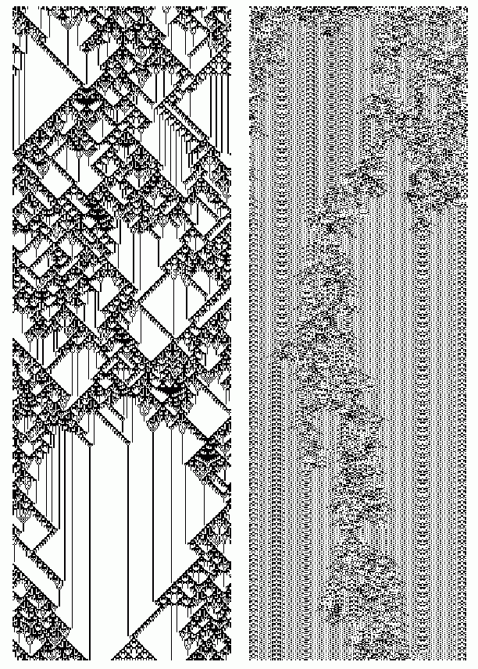

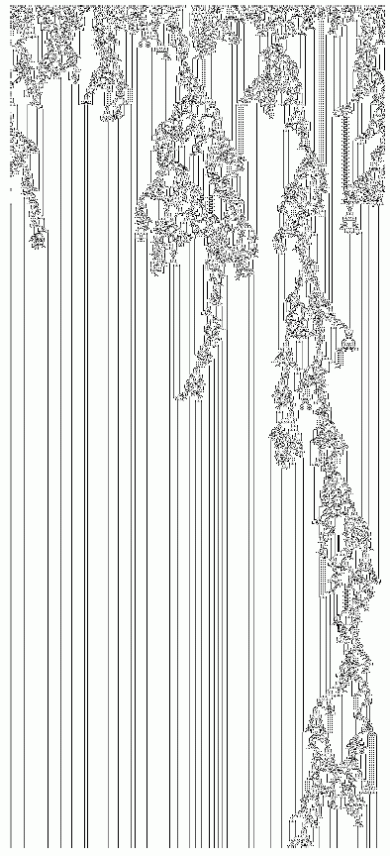

Klassifikation aller symmetrischen Regeln mit "quiescent state" und mit k=2, r=1 (P = peripheral, d.h. der Zustand der aktuellen Zelle selbst hat keinen Einfluss;
T = totalistisch):

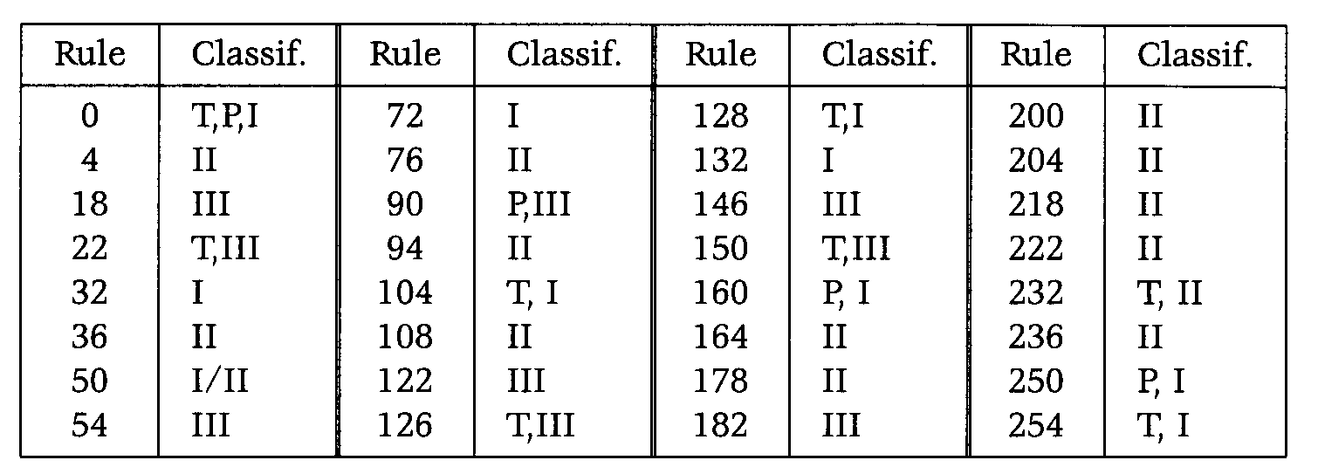
(aus Adami1998)

Interessanter als die bloße Auflistung ist die Struktur des "rule space", d.h.: welche Klassen sind "benachbart"? Wie ändert sich das Verhalten, wenn man nur 1 Bit der Regel-Tabelle ändert?

- zunächst einmal lässt sich aus der Kenntnis der Regeln wenig über die Dynamik des CA erschließen (außer in einfachen Fällen, wo das Vorliegen von Klasse I sofort evident ist).

- Eine interessante Charakterisierung der Funktionstabelle liefert der Anteil λ der Einträge ≠ 0:

Mit wachsendem λ gelangt man von Klasse I in der Regel zu Klasse II und III, und schließlich aus Symmetriegründen in umgekehrter Reihenfolge wieder zurück. Klasse IV ist eingestreut "zwischen" II und III.

Li, Packard & Langton (1990) skizzieren den "rule space" wie folgt:
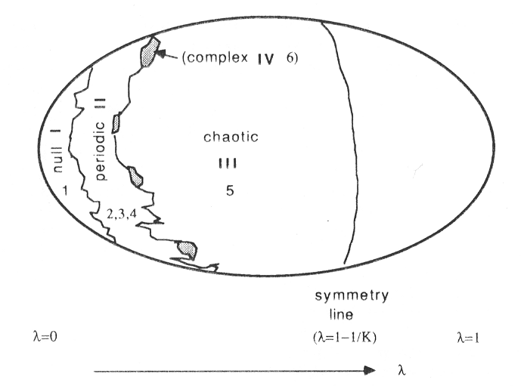

"Edge-of-Chaos-Prinzip":
die interessantesten Strukturen (mit größtem morphogenetischem und Rechen-Potenzial, d.h. Klasse IV) liegen "am Rand des Chaos", d.h. zwischen den Klassen II und III.

Analogie zu kontinuierlichen dynamischen Systemen: dort "Bifurkations-Szenario" beim Übergang ins Chaos.

Die Struktur der "Chaos-Grenze" ist jedoch bei den CA nicht ganz klar, da ein zweiter, ordnender Parameter (neben λ) nicht definiert werden konnte. Dieser bleibt hypothetisch:

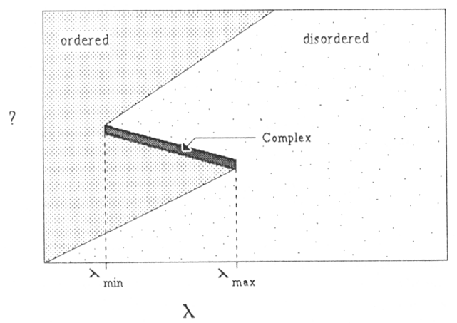
5. Reaktions-Diffusions-Systeme

Gegenstück zu zellulären Automaten:
ebenfalls raumorientiert, mit fester Nachbarschaftsrelation und kontextsensitiven Regeln
aber: kontinuierlich in Raum, Zeit und Strukturen
- geht zurück auf den Ansatz von Turing zur Morphogenese

Formalismus: partielle Differentialgleichungen

(diese müssen aber für die Realisierung der Simulation im Rechner wieder diskretisiert werden → enger Bezug zu zellulären Automaten!)

Grundideen:
- Substrate diffundieren im Raum, wechselwirken miteinander und mit Objekten
- Systeme partieller Differentialgleichungen legen die Dynamik der Substrate fest
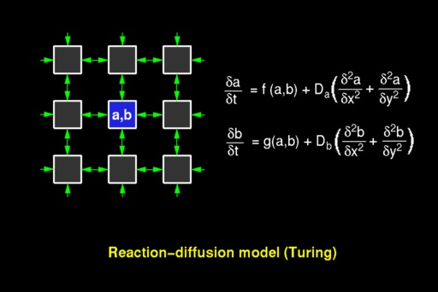
- charakteristisch: Modellierung von (Konzentrations-) Feldern, -gradienten.
bei bestimmten Funktionen und Parameterkombinationen kann es zur räumlichen und zeitlichen (makroskopischen) Musterbildung kommen – auch bei homogenem Ausgangszustand!
("Symmetriebrechung")

Beispiel:

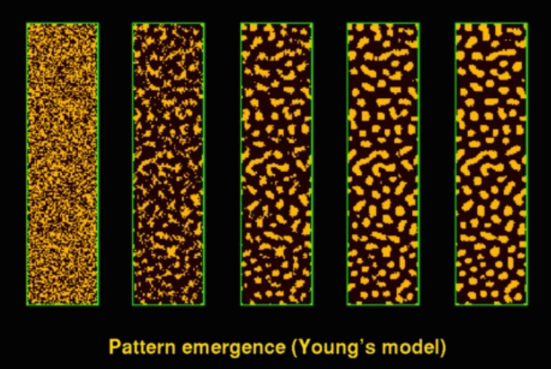

- räumliche Muster: Patches, Streifen, Zickzackmuster, Wellen...
- zeitliche Muster: Oszillationen, Bewegung von Wellenfronten, Interferenzmuster...

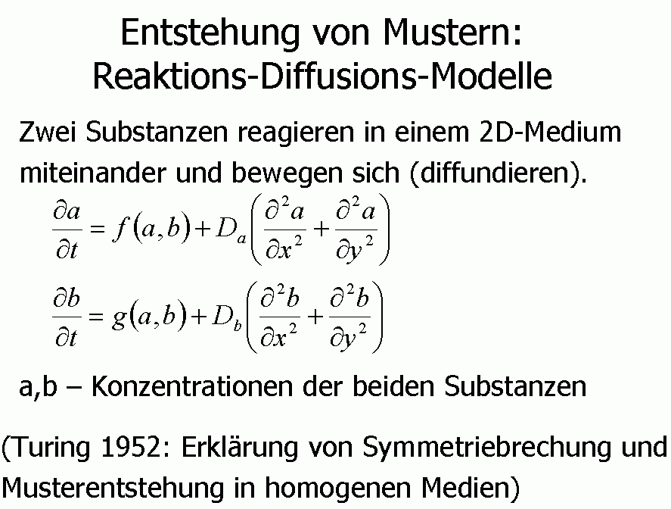 | 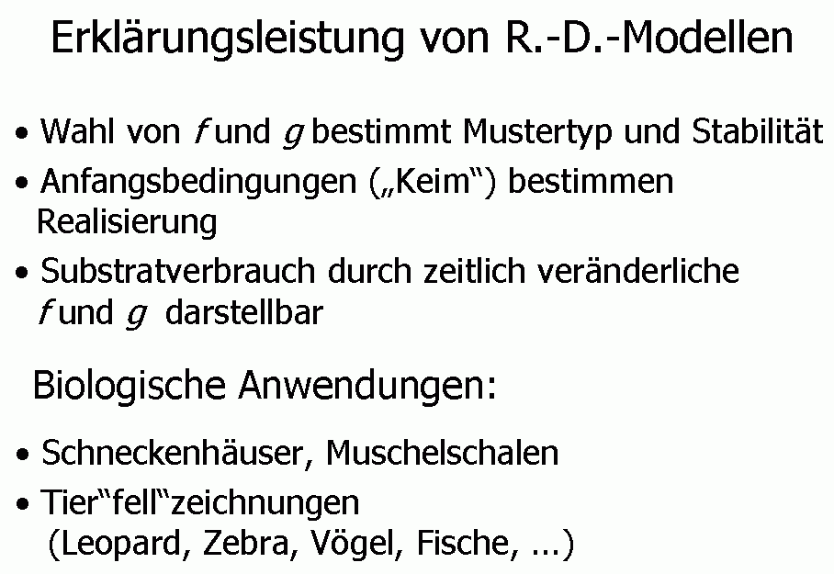
(aus Lange 2001)

Realisierungen in der unbelebten Natur:

Oszillierende chemische Reaktionen

bekanntestes Beispiel:
- die Belousov-Zhabotinsky-Reaktion

(es gibt andere Beispiele: Briggs-Rauscher-Reaktion, Bray-Liebhafsky-Reaktion...)

Reaktionsgleichungen:

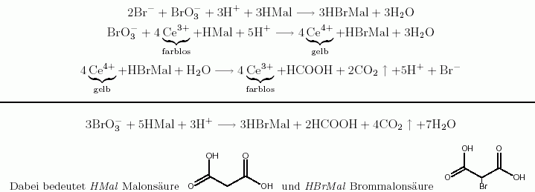

Ergebnis im Labor (zeitlicher Ablauf; Variante mit Ferroin statt Cer):

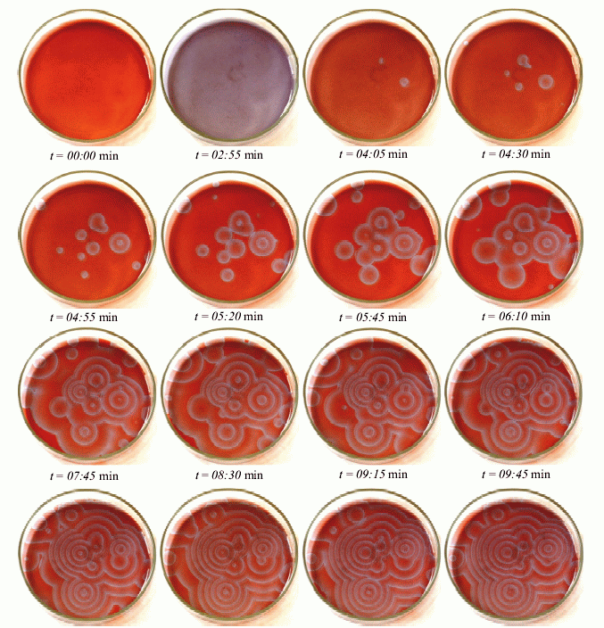
(aus Krieger 2001)

bei genauer Betrachtung lassen sich 2 "Morphotypen" von räumlichen Mustern unterscheiden: Spiralen (a) und konzentrische Kreise (b).

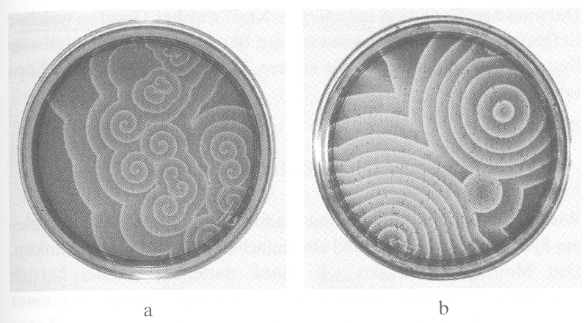
Anleitung zur Durchführung des Versuchs:

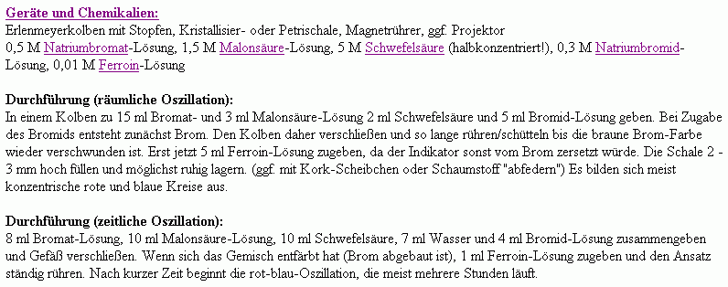

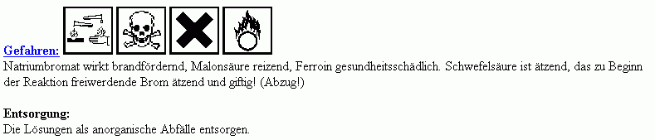

Mathematisches Modell der Reaktionskinetik (eine Variante, nach Krieger 2001):

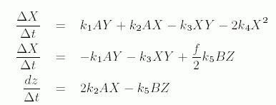

zur räumlichen Simulation Konstruktion eines zellulären Automaten als räumlich und zeitlich diskretisierte Version des zugrundeliegenden dynamischen Systems

Simulationsergebnisse (bei stochastischen Anfangsbedingungen):

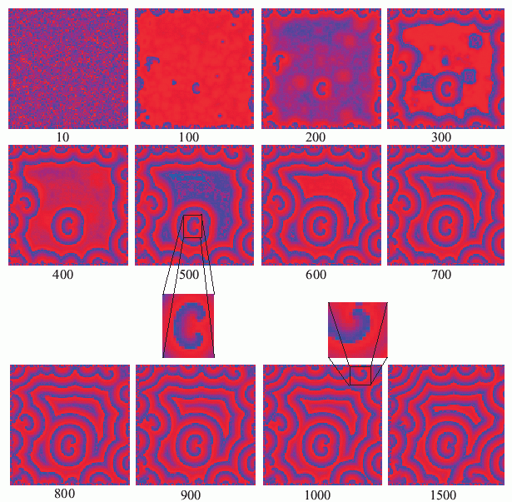

(aus Krieger 2001)
Aktivator-Inhibitor-Modelle:
Spezialfall des Reaktions-Diffusions-Ansatzes

beispielhaft lässt sich hieran die Musterbildung in Reaktions-Diffusions-Modellen studieren

2 Substanzen:
- Aktivator: fördert die eigene Entstehung ("autokatalytisch") und die des Inhibitors, fördert in visuellen Modellen zugleich die Pigmentbildung

Inhibitor: hemmt die Bildung des Aktivators
Inhibitor diffundiert schneller als der Aktivator (größere Diffusionskonstante)

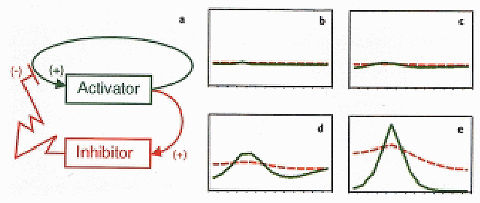
Ergebnis:
Die homogene Verteilung beider Substanzen (b) ist instabil; ein winziges lokales Anwachsen der Aktivator-Konzentration wächst weiter an (c, d), bis ein steady state erreicht wird, in dem sich Selbstaktivierung und Inhibition gerade ausgleichen.
In größerer Entfernung vom Peak der Aktivator-Konzentration können weitere Peaks entstehen (x Aktivator, y Inhibitor):

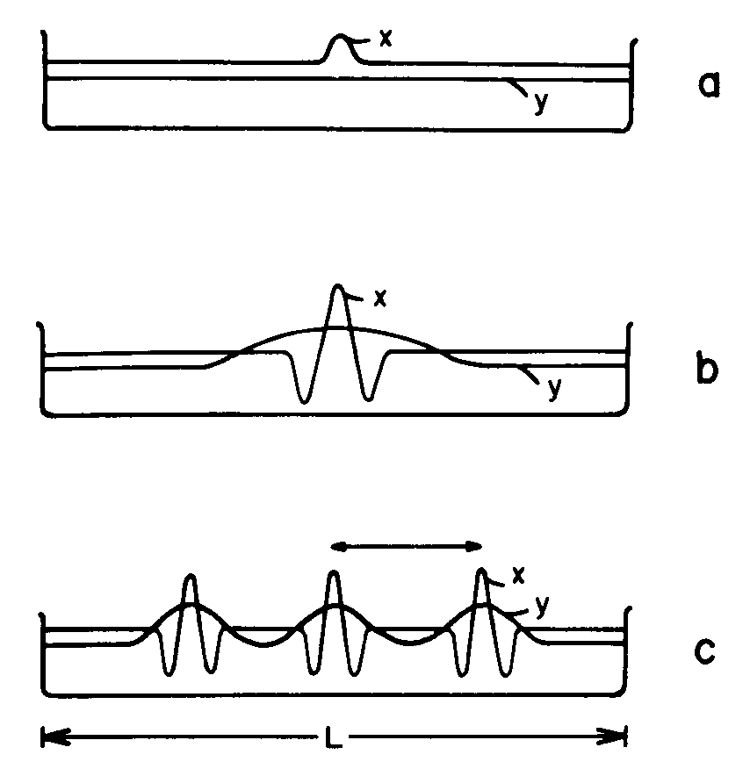
math. Modell:
a(x, t) Konzentration des Aktivators an Position x zur Zeit t
b(x, t) entsprechend für den Inhibitor
r_{a}, r_{b} Abbauraten (decay rates)
D_{a}, D_{b} Diffusionskonstanten
weitere Größen: Konstanten

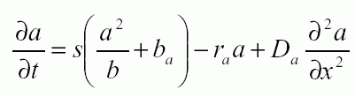 (1)
$\frac{∂b}{∂t}={\text{sa}}^{2}−r_{b}b+D_{b}\frac{∂^{2}b}{∂x^{2}}+b_{b}$ (2)

Wenn man in (1) den Einfluss des Inhibitors weglässt und alle Konstanten zu 1 bzw. 0 vereinfacht, so ergibt sich mit

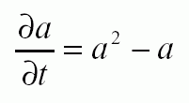
eine Differentialgleichung mit einem labilen steady state bei a=1 (jede kleinste Abweichung wird sofort verstärkt).
Für den Inhibitor hat man bei entspr. Vereinfachung:

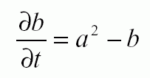
⇒ steady state bei b = a²
Wenn man die Inhibitorkonzentration im steady state annimmt und die Wirkung des Inhibitors auf a jetzt einbezieht, bekommt man:

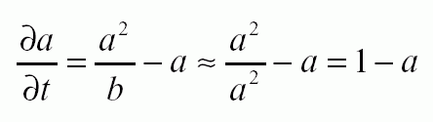
und dies charakterisiert einen steady state bei a=1 mit negativem feedback (Ableitung hängt von –a ab), d.h. durch die Berücksichtigung des Inhibitors ist der steady state nun stabil!
bei Einbeziehung der Raumdimension und der Diffusion:
stabile räumliche Muster

Zur Simulation werden die Ableitungen durch Differenzen approximiert:

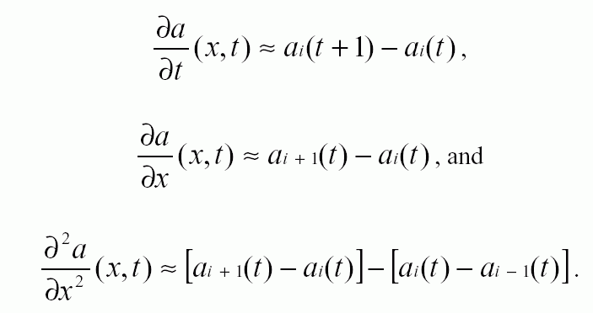

Einsetzen in (1) und (2) ergibt:
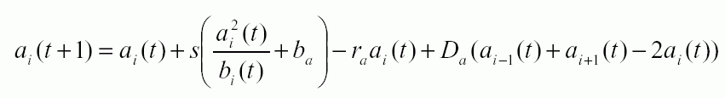

Diese Gleichungen kann man als Regeln eines 1D-Zellularautomaten mit 2 Variablen für jede Zelle ansehen
- allerdings sind die Variablen reellwertig – Abweichung von der Voraussetzung diskreter Zustände

Simulationsergebnisse im 2-dim. Fall:
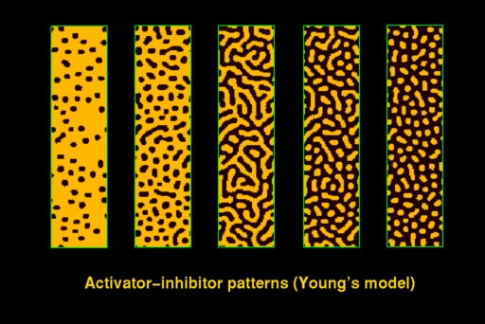
weiterer Spezialfall:

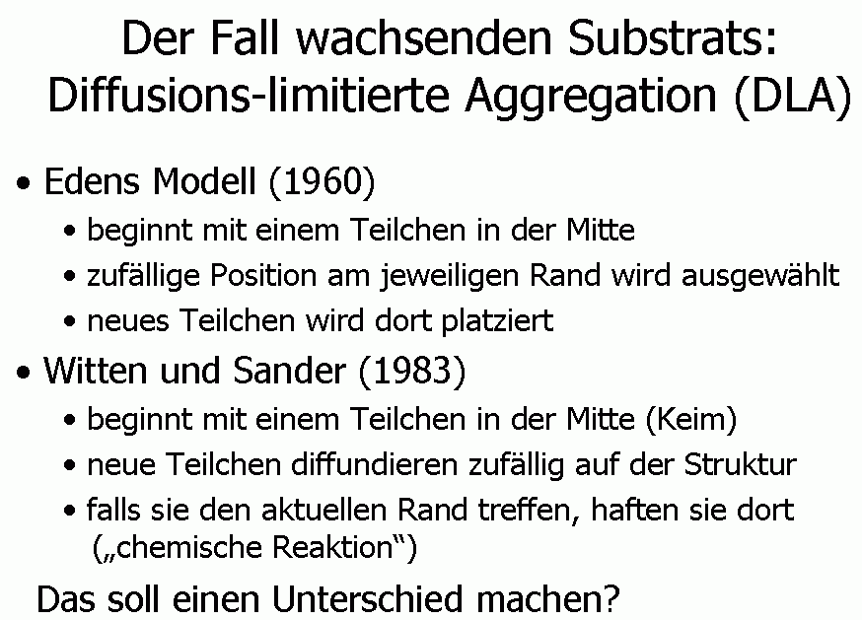

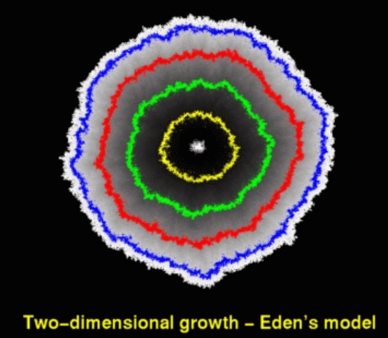

man spricht bei Eden's Modell auch von akkretivem Wachstum.

- Die zweite Variante des Ansatzes:

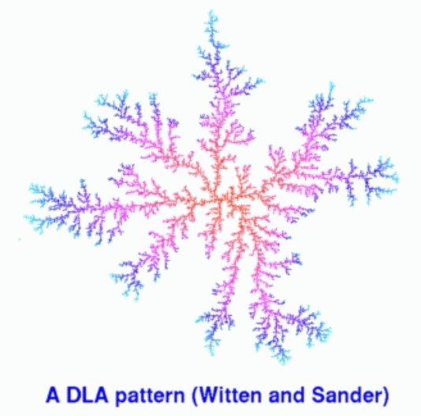 (n. Lange 2001, Negativ)
von einer Linie ausgehendes DLA-Muster:

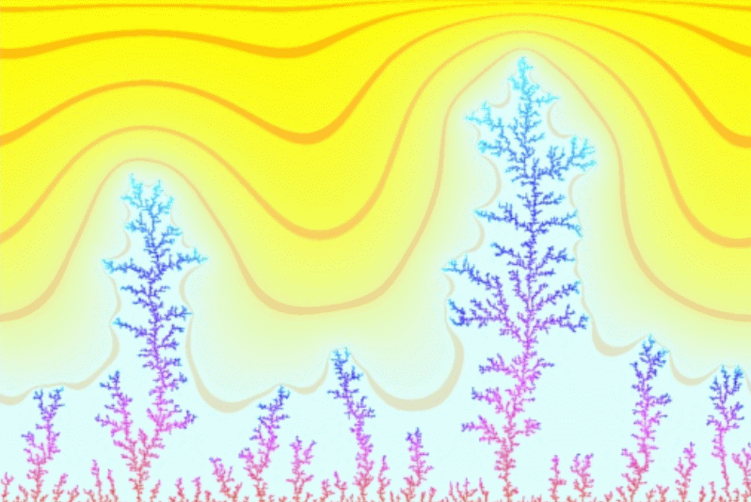

3D-Variante: simuliert Wachstum von Meeresschwämmen
(Modellvorstellung: Wachstum in Richtung höchster Nährstoffkonzentration) – Kaandorp 1992

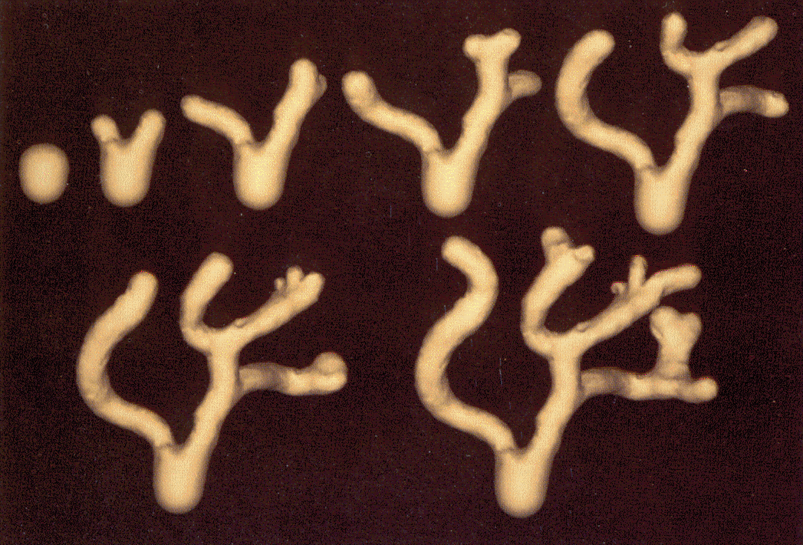
Aktivator-Substrat-Modell (1-dimensionaler Fall):

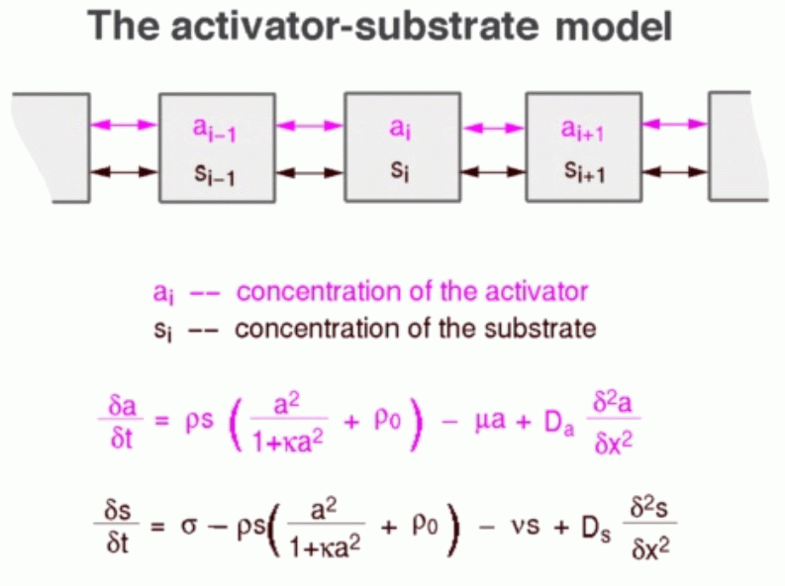

Anwendung:

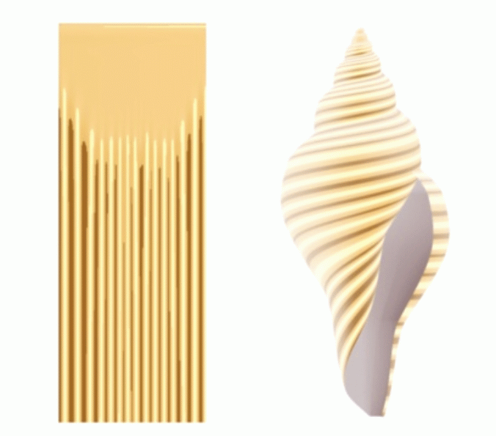
im linken Bild läuft die Zeit von oben nach unten (wie bei 1D-Zellularautomaten) – im rechten Bild ist das Streifenmuster lediglich geometrisch transformiert

Anwendung: Modellierung von Schneckenschalen (Fowler et al. 1992)
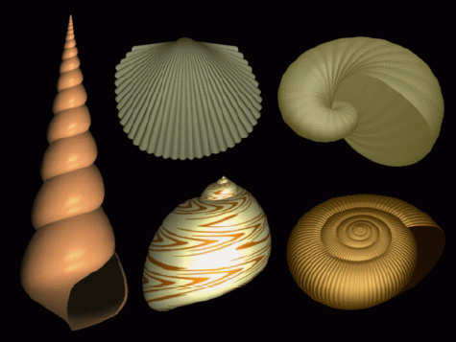
Simulationsergebnisse, aus Fowler et al. 1992

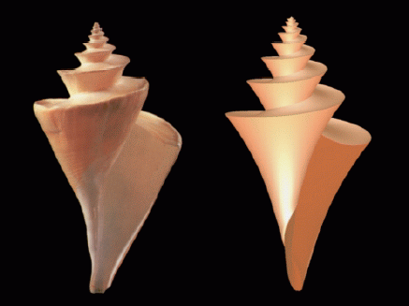
links: Foto, rechts: Simulation

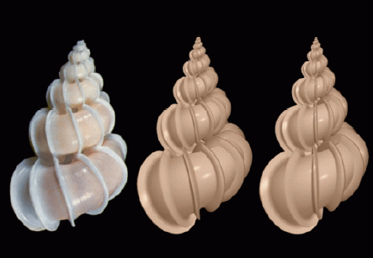
links: Foto, Mitte und rechts: Simulationen

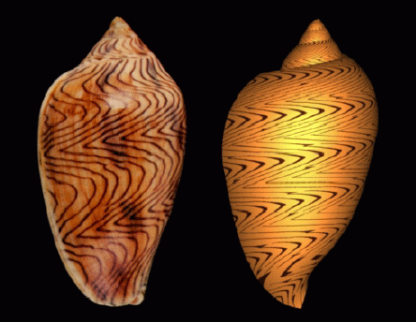
links: Foto, rechts: Simulation

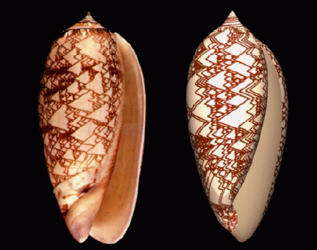
links: Foto, rechts: Simulation

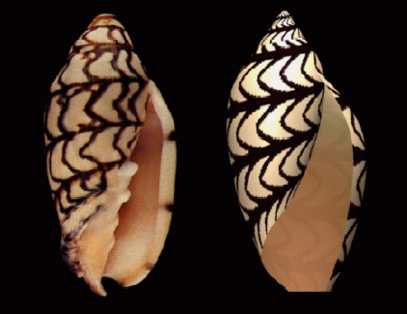
links: Foto, rechts: Simulation

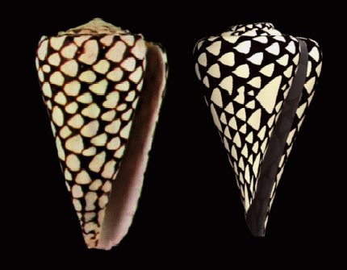
links: Foto, rechts: Simulation

